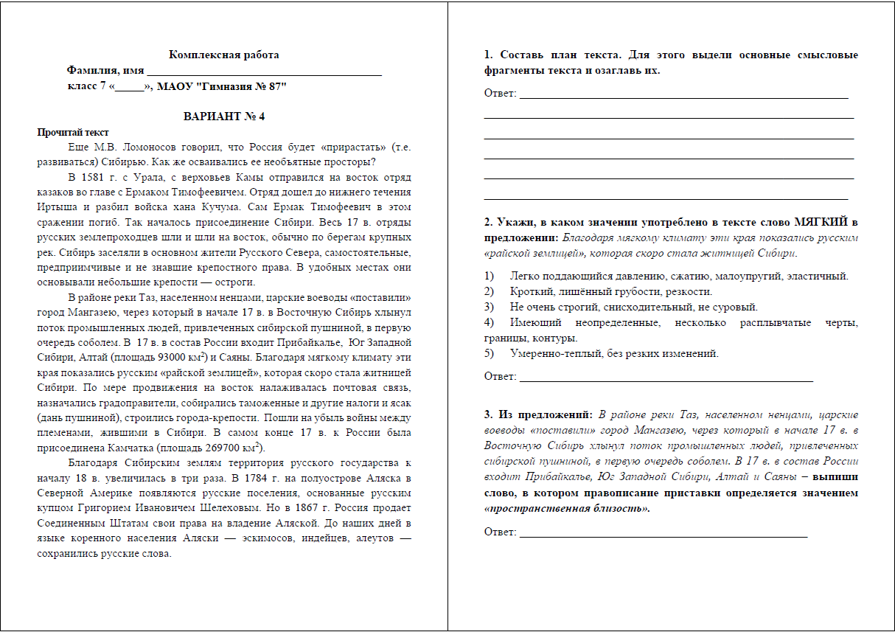
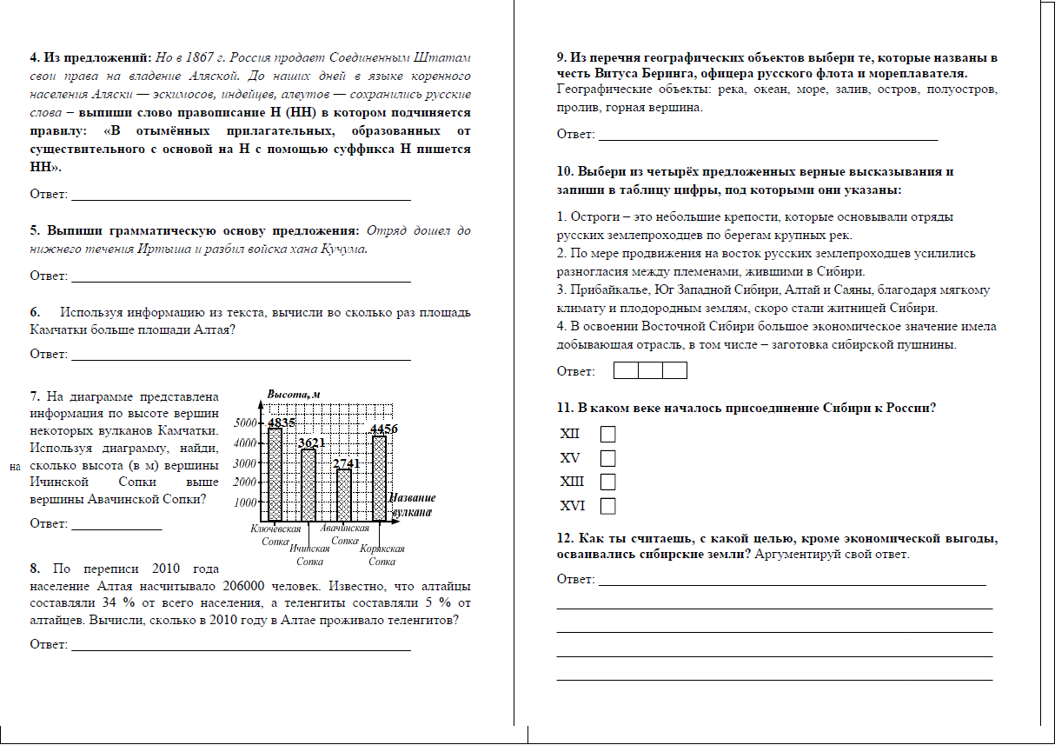
ЭТАЛОННЫЕ ОТВЕТЫ
Пункты плана соответствуют микротемам текста
5
Прибайкалье
коренного
Отряд дошел и разбил
в 2,9 раза
на 880 м
3502 чел.
Море, остров, пролив
1, 3, 4
16
Свободный ответ представлен одним или несколькими предложениями, содержащими ответ на поставленный
вопрос, составляющими связное высказывание и соответствующими содержанию текста
